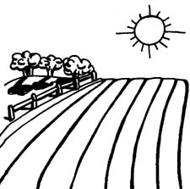
La terre agricole qui disparaisse:
Situation:
Vous êtes ingénieur chargé de construire une nouvelle autoroute à travers de la terre
agricole au Sud de l’Ontario.

Tâche:
Dessinez DEUX autoroutes du point A jusqu’au point B.

Autoroute 1: Dessinez une autoroute qui sera le plus vite et le moins cher pour les gens à passer à travers la ville.
Pour construite vitement: Lignes droites avec peu de courbes (les courbes te forcent à ralentir quand tu conduis !)
Pour construire à bas prix: La rue le plus courte que possible est la meilleure ! (plus court veut dire moins de gravier et chaussée est nécessaire qui coûte moins)

Autoroute 2: Dessinez une autoroute qui impacte le moins de fermes et de végétation naturelle que possible. Le but de cette autoroute des d’être le plus respectueux de l’environnement et les personnes.
Pour construire de manière écologique: éviter la construction à travers la végétation nautrelle et la terre agricole si possible !
Pour construire de manière humaine: Evitez de couper les fermiers de leurs fermes!

Questions pour après l’activité:

Autoroute 1 Autoroute 2
1. Décrivez 2 éléments de TON autoroute qui l’ont rendu à prix bas et vite à utiliser. Référez à la carte.  2. Comment longue est cette autoroute? (utilisez la corde et l’échelle de la carte) | 3. Décrivez 2 éléments de TON autoroute qui l’ont rendu bon pour l’environnement et les personnes. Référez à la carte.  4. Comment longue est cette autoroute? (utilisez la corde et l’échelle de la carte)
5. Lequel de ces 2 autoroutes penez-vous que le gouvernement de l’Ontario choisirait à construire ? Pourquoi ?
6. Qu’est-ce qui se passé à la terre que les fermiers possèdent quand c’est coupé par les nouvelles autoroutes? L’utilisent-ils encore pour l’agriculture ? Qu’est-ce qu’il en font avec?
7. Comment la police du gouvernement affecte l’étalement urbaine et l’accès au bonne terre agricole?
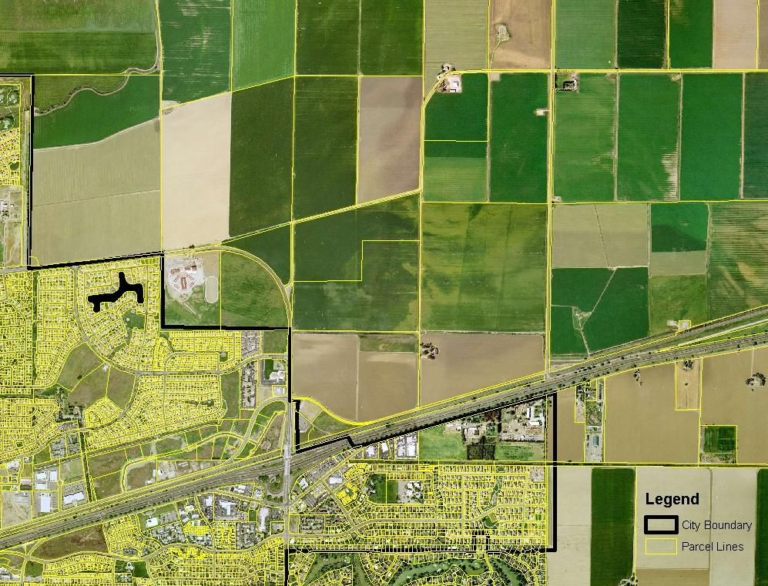
Sprawlsville, Ontario: Carte de plannification de transport

A.
N

B.

ÉCHELLE: 1: 10 000

